Министерство образования и науки Российской Федерации

Нижегородский Государственный Университет им. Н.И. Лобачевского

Факультет вычислительной математики и кибернетики

Кафедра численного и функционального анализа

Отчёт о лабораторных работах по численным методам

«Построение кубического сплайна»

Выполнил: студент 4 курса

Группы 8309 Новиков Е.А.

Проверил: преподаватель, к.ф.-м.н.

Федоткин А.М.

Содержание

|  |  |
| --- | --- |
| Введение ……………………………………………………………………………………………. | 3 стр. |
| Метод построения кубического сплайна …………………………………………………………. | 4 стр. |
| Руководство пользователя ...………...……………………………...……………………………... | 8 стр. |

# Введение

Задача интерполирования состоит в том, чтобы по значениям функции f(x) нескольких точках отрезка восстановить её значения в остальных точках этого значения. Разумеется, такая задача допускает сколь угодно много решений. Задача интерполирования возникает, например, в том случае, когда известны результаты измерения yk = f(xk) некоторой физической величины f(x) в точках xk, k=0…n, и требуется определить её значения в других точках.

Известные методы интерполирования многочленом Лагранжа и многочленом Ньютона на всем отрезке [a, b] с использованием большого числа узлов интерполяции часто приводят к плохому приближению, что объясняется сильным накоплением погрешностей в процессе вычислений. Кроме того, из-за расходимости процесса интерполяции увеличение количества узлов не обязано приводить к повышению точности. Для того, чтобы избежать больших погрешностей, весь отрезок [a, b] разбивают на частичные отрезки и на каждом из частичных отрезков приближённо заменяют функцию f(x) многочленом невысокой степени.

Одним из способов интерполирования на всём отрезке является интерполирование с помощью сплайн-функций. Сплайн-функцией называют кусочно-полиномиальную функцию, определённую на отрезке [a, b] и имеющую на этом отрезке некоторое число непрерывных производных.

Преимуществом сплайнов перед обычной интерполяцией является их сходимость, а также устойчивость процесса вычислений.

# Метод построения кубического сплайна

Пусть на [a, b] задана непрерывная функция f(x). Введём сетку

$$a= x_{0}<x_{1}<⋯< x_{n-1}< x_{n}=b$$

И обозначим fi = f(xi), i = 0…n.

Сплайном, соответствующим данной функции f(x) и данным узлам ${\{x_{i}\}}_{i=0}^{n}$ называется функция s(x), удовлетворяющая следующим условиям.

1. На каждом сегменте [xi-1, xi], i=1…n, функция s(x) является многочленом третьей степени.
2. функция s(x), а также её первая и вторая производные непрерывны на [a,b].
3. S(xi) = f(xi), i=0…n

Последнее условие называется условием интерполирования, а сплайн, определяемый условиями a), b) и c), называется также интерполяционным кубическим сплайном.

На каждом из отрезков [xi-1, xi], i=1…n будем искать функцию s(x) = si(x) в виде многочлена третьей степени:

$s_{i}\left(x\right)= a_{i}+b_{i}\left(x- x_{i}\right)+ \frac{c_{i}}{2}{\left(x- x_{i}\right)}^{2}+ \frac{d_{i}}{6}{\left(x- x_{i}\right)}^{3}$,

xi-1 ≤ x ≤ xi, i = 1…n

где ai, bi, ci, di – коэффициенты, подлежащие определению. Поясним смысл введённых коэффициентов. Имеем

$$s_{i}^{'}\left(x\right)= b_{i}+ c_{i}\left(x- x_{i}\right)+ \frac{d_{i}}{2}{\left(x- x_{i}\right)}^{2}$$

$$s_{i}^{''}\left(x\right)= c_{i}+d_{i}\left(x- x_{i}\right)$$

$$s_{i}^{'''}\left(x\right)= d_{i}$$

Поэтому ai = si(xi), bi = si’(xi), ci = si’’(xi), di = si’’’(xi)

Из условий интерполирования s(xi) = f(xi), i = 1…n получаем, что

$$a_{i}=f\left(x_{i}\right), i=1…n$$

Доопределим кроме того: $a_{0}=f\left(x_{0}\right)$

Далее, требование непрерывности функции s(x) приводит к условиям

$$s_{i}\left(x_{i}\right)= s_{i+1}\left(x_{i}\right), i=1…n$$

Отсюда, учитывая выражения для функций s(x), получаем при $i=1…n-1$ уравнения

$$a_{i}= a_{i+1}+b_{i+1}\left(x- x_{i+1}\right)+ \frac{c_{i+1}}{2}{\left(x- x_{i+1}\right)}^{2}+ \frac{d_{i+1}}{6}{\left(x- x_{i+1}\right)}^{3}$$

Обозначим $h_{i}=x_{i}- x_{i-1}, i=1…n$. Тогда уравнение перепишется в виде

$$b_{i}- \frac{c_{i}}{2}{h_{i}}^{2}+ \frac{d_{i}}{6}{h_{i}}^{3}= f_{i}- f_{i-1}, i=1…n$$

Условия непрерывности первой производной

$$s_{i}^{'}\left(x_{i}\right)= s_{i+1}^{'}\left(x_{i}\right), i=1…n (2)$$

Приводят к уравнениям

$$c_{i}h_{i}- \frac{d_{i}}{2}{h_{i}}^{2}= b_{i}- b_{i-1}, i=2…n (3)$$

Из условия непрерывности второй производной получаем уравнения

$$d_{i}h_{i}= c_{i}- c_{i-1}, i=2…n (4)$$

Объединяя (2) - (4), получим систему (3n-2) уравнений относительно 3n неизвестных bi, ci, di, i = 1…n

Два недостающих уравнения получаем, задавая те или иные пограничные условия для s(x). Предположим, например, что функция f(x) удовлетворяет условиям $f^{''}\left(a\right)= f^{''}\left(b\right)=0$. Тогда естественно требовать, чтобы $s^{''}\left(a\right)= s^{''}\left(b\right)=0$. Отсюда получаем $s_{1}^{''}\left(x_{0}\right)=0, s_{n}^{''}\left(x_{n}\right)=0,$ то есть $с_{1}-d_{1}h_{1}=0$, $с_{n}=0$.

Условие $с_{1}-d_{1}h_{1}=0$ совпадает с уравнением (4) при i=1, если положить $с_{0}=0$. Таким образом, приходим к замкнутой системе уравнений для определения коэффициентов кубического сплайна:

$$h_{i}d_{i}= c_{i}-c_{i-1}, i=1…n, c_{0}=c_{n}=0 (5)$$

$$h_{i}c_{i }- \frac{h_{i}^{2}}{2} d_{i}= b_{i}-b_{i-1}, i=2…n (6)$$

$$h_{i}b_{i }- \frac{h_{i}^{2}}{2} c_{i}+ \frac{h_{i}^{3}}{6} d_{i}= f_{i}-f_{i-1}, i=1…n (7)$$

Убедимся, что эта система имеет единственное решение. Исключим из (5) – (7) переменные bi, di, i = 1…n-1, и получим систему, содержащую только ci, i = 1…n-1. Для этого рассмотрим два соседних уравнения (7):

$$b_{i }- \frac{h_{i}}{2} c_{i}+ \frac{h_{i}^{2}}{6} d_{i}= \frac{f_{i}-f_{i-1}}{h_{i}},$$

$$b_{i-1 }- \frac{h_{i-1}}{2} c_{i-1}+ \frac{h_{i-1}^{2}}{6} d_{i-1}= \frac{f_{i-1}-f_{i-2}}{h_{i-1}}$$

И вычтем второе уравнение из первого. Тогда получим

$$b_{i }-b_{i-1 }= \frac{1}{2} \left(h_{i}c_{i}-h_{i-1}c_{i-1}\right)- \frac{1}{6} \left({h_{i}^{2}d_{i}-h}_{i-1}^{2}d_{i-1}\right)+\frac{f_{i}-f_{i-1}}{h_{i}}- \frac{f_{i-1}-f_{i-2}}{h_{i-1}}$$

Подставляя найденное выражение для $b_{i }-b_{i-1 }$ в правую часть уравнение (6), получим

$h_{i}c_{i}+h_{i-1}c_{i-1}- \frac{1}{3} \left(2{h_{i}^{2}d_{i}+h}_{i-1}^{2}d_{i-1}\right)=2\left(\frac{f_{i}-f_{i-1}}{h_{i}}- \frac{f_{i-1}-f_{i-2}}{h_{i-1}}\right)$ (8)

Далее из уравнения (5) получаем

$$h_{i}^{2}d_{i}= h_{i}\left(c_{i}- c_{i-1}\right), h_{i-1}^{2}d_{i-1}= h_{i-1}\left(c_{i-1}- c_{i-2}\right)$$

И подставляя эти выражения в (8), приходим к уравнению

$$h_{i-1}c_{i-2}+2\left(h_{i-1}+ h_{i}\right)c_{i-1}+h_{i}c_{i} =6\left(\frac{f_{i}-f_{i-1}}{h_{i}}- \frac{f_{i-1}-f_{i-2}}{h_{i-1}}\right)$$

Окончательно для определения коэффициентов $c_{i}$ получаем систему уравнений

$h_{i}c_{i-1}+2\left(h_{i}+ h_{i+1}\right)c_{i}+h_{i+1}c_{i+1} =6\left(\frac{f_{i+1}-f_{i}}{h_{i+1}}- \frac{f_{i}-f_{i-1}}{h_{i}}\right)$ (9)

$$i=1…n-1, c_{0}=c_{n}=0$$

В силу диагонального преобладания система (9) имеет единственное решение. Так как матрица трёхдиагональная, решение легко найти методом прогонки. По найденным коэффициентам $c_{i}$ коэффициенты $b_{i}$ и $d_{i}$ определяются с помощью явных формул

$d_{i}= \frac{c_{i}- c_{i-1}}{h_{i}}, b_{i}= \frac{h_{i}}{2}c_{i}- \frac{{h_{i}}^{2}}{6}d_{i}+ \frac{f_{i}- f_{i-1}}{h_{i}}, i=1…n$ (10)

Таким образом, доказано, что существует единственный кубический сплайн, определяемый условиями a), b) и c) и граничными условиями $s^{''}\left(a\right)= s^{''}\left(b\right)=0$.

# Руководство пользователя

Интерфейс программы состоит из следующих частей:

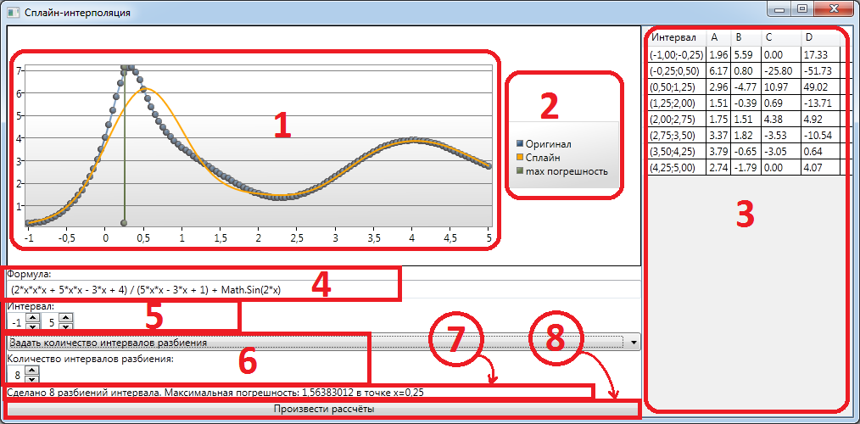

1. График
2. Легенда
3. Таблица коэффициентов
4. Поле для ввода формулы
5. Поле для ввода интервала
6. Выбор типа эксперимента
7. Поле результатов и ошибок построения сплайна
8. Кнопка «Произвести расчёты»

Программа имеет два режима построения кубического сплайна:

1. По заданному количеству интервалов разбиения

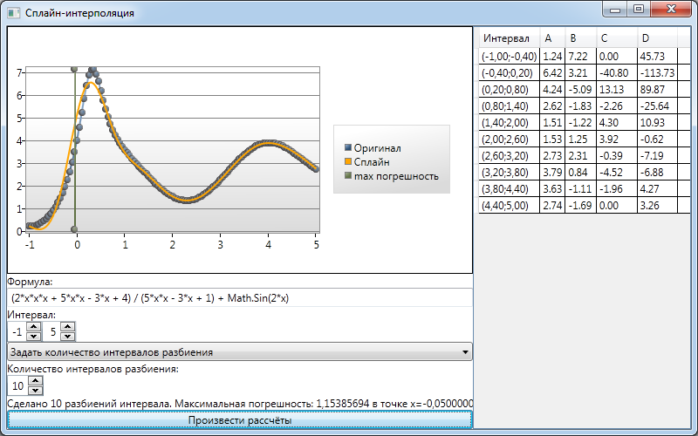

1. По заданной допустимой погрешности

